

DOKUMENTACIJA

<https://katicakaja.github.io>

**Sadrzaj**

1.UVOD

1.1 Korišćeni programski jezici3

1.2 Opis funkcionalnosti3

1.3 Template3

2.ORGANIZACIJA

2.1 Organizaciona šema6

2.2 Mapa sajta7

2.3 Slike stranica I opisi funkcionalnosti7

3.KODOVI

3.1 index.html11

3.2 aboutus.html5

3.3 aboutme.html6

3.4 main.js6

1.UVOD

1.1 Korišćeni programski jezici

Za izradu sajta korišćene su sledeće tehnologije :

* HTML 5
* CSS 3
* Vanilla JavaScript
* JS biblioteka – jQuery

Okruženje:

* Visual Studio Code

1.2 Opis funkcionalnosti

* index.html
* Dinamičko ispisivanje sadržaja
* Auto slideshow
* Smoothscroll plugin
* Search
* Slider/Carousel
* Validacija forme
* Animacija forme
* Animacija navigacije
* Animacija sadržaja
* Dinamička navigacija
* Animacija search-a
* aboutme.html
* dinamičko ispisivanje tehnologija

1.3 Template





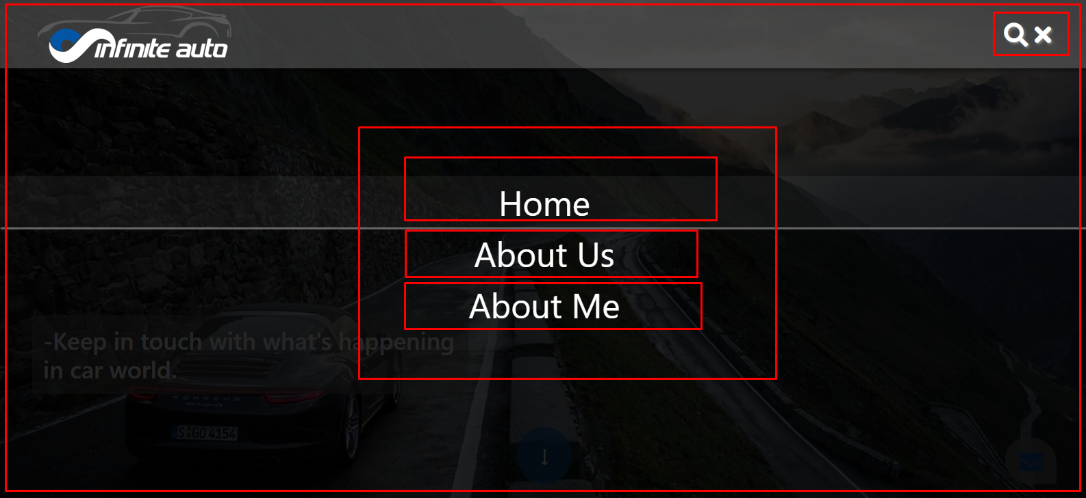

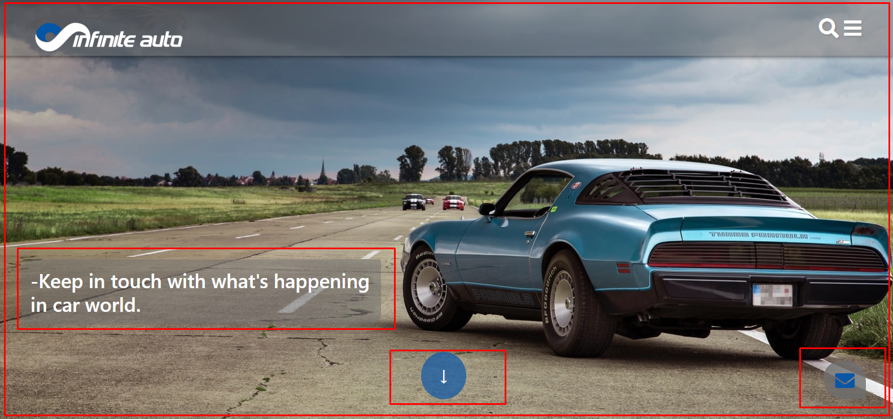

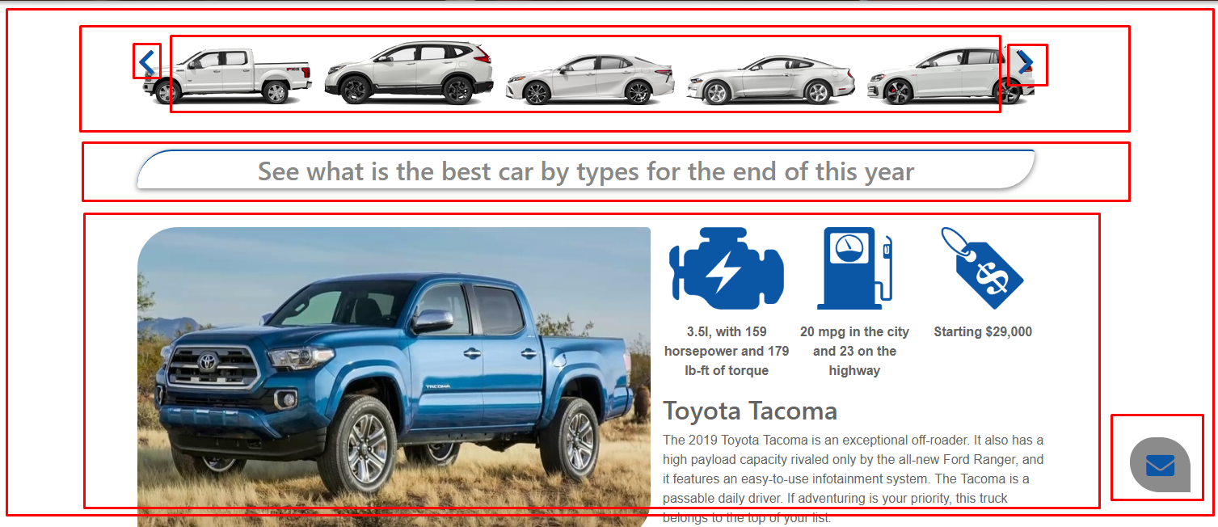

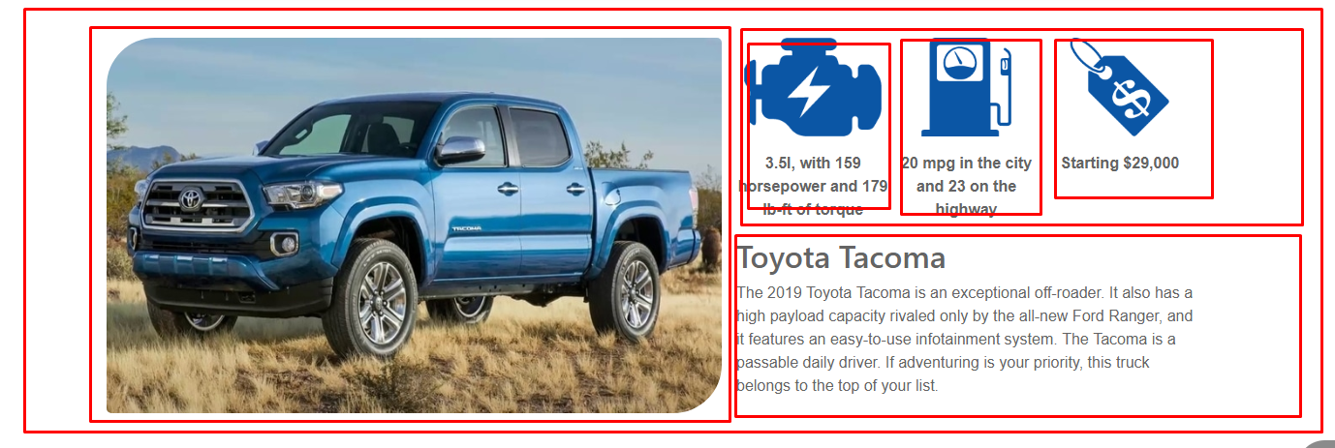

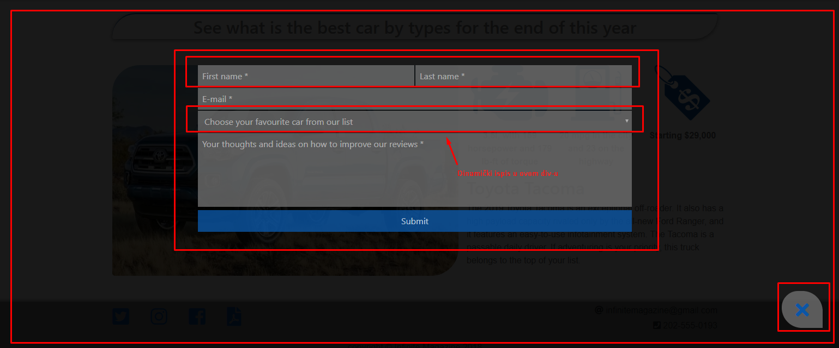



2.ORGANIZACIJA

2.1 Organizaciona šema

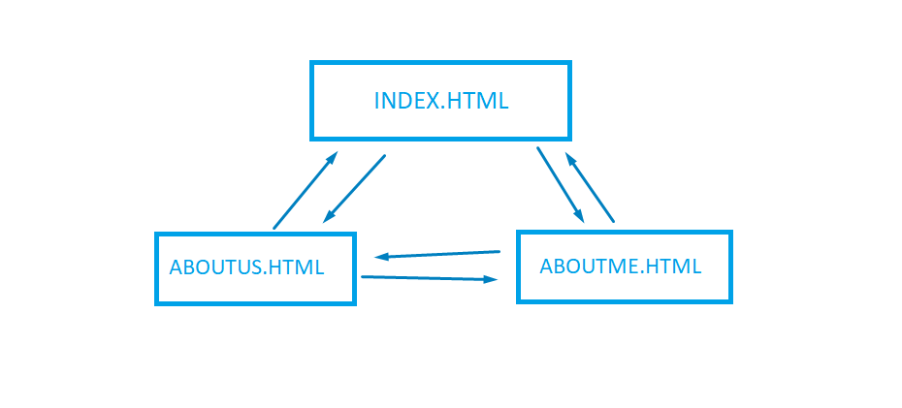

2.2 Mapa sajta

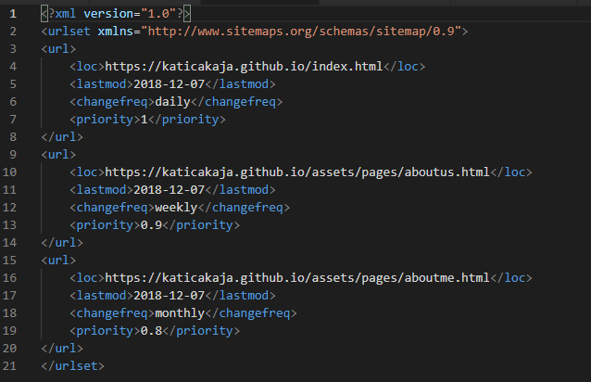

* 1. Slike stranica I opisi funkcionalnosti

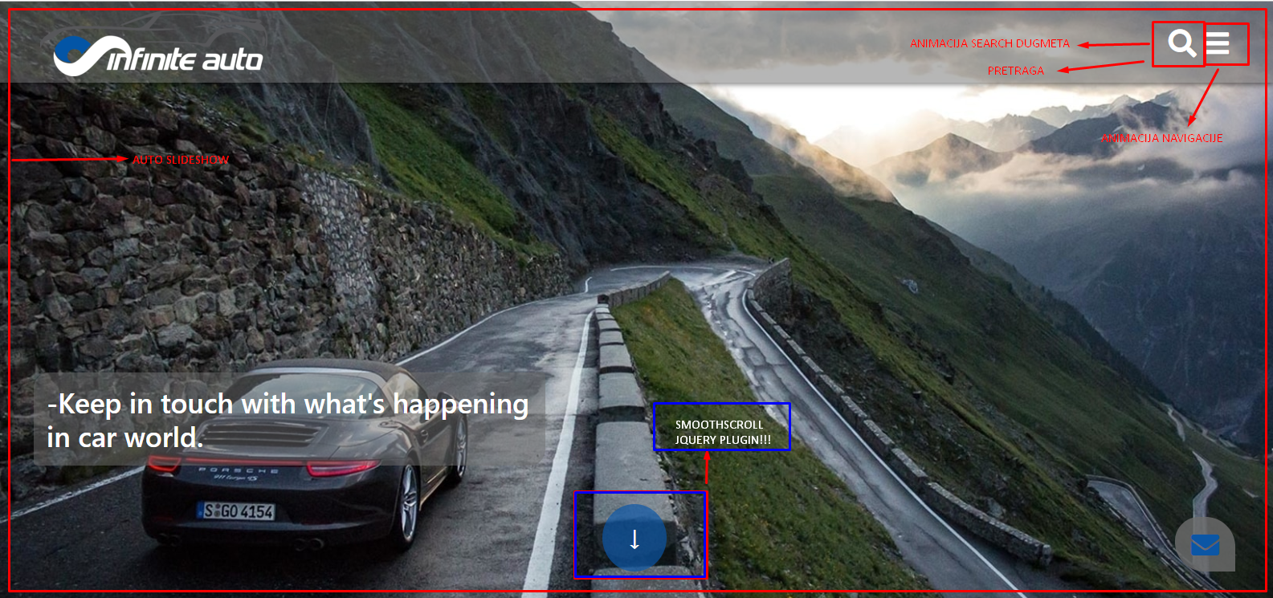



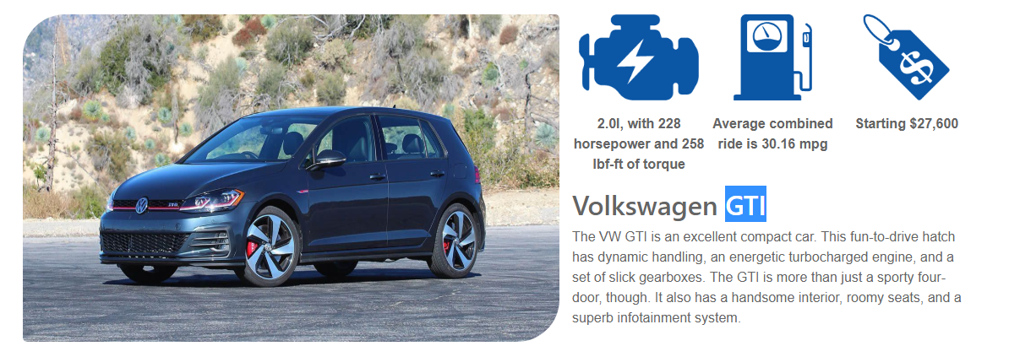

* Auto slideshow, smoothscroll jquery plugin, animacija search input-a, pretraga(funckioniše po principu ctrl+f opcije u browser-u, aktivira se ENTER-OM),

animacija navigacije, takođe je moguće u svakom trenutku na index.html otvoriti

contact formu u donjem desno uglu.

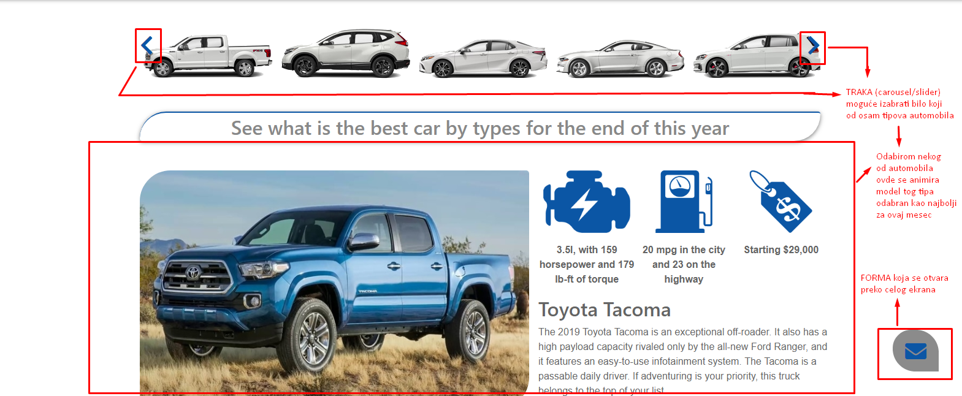

* Traka koja nije beskonačna već se može kretati prvo desno za po automobil, a onda se i toliko puta vratiti levom, u zavisnosti od odabira u donjem divu se otvara sadržaj odgovarajućeg automobila, formi se uvek može pristupiti.

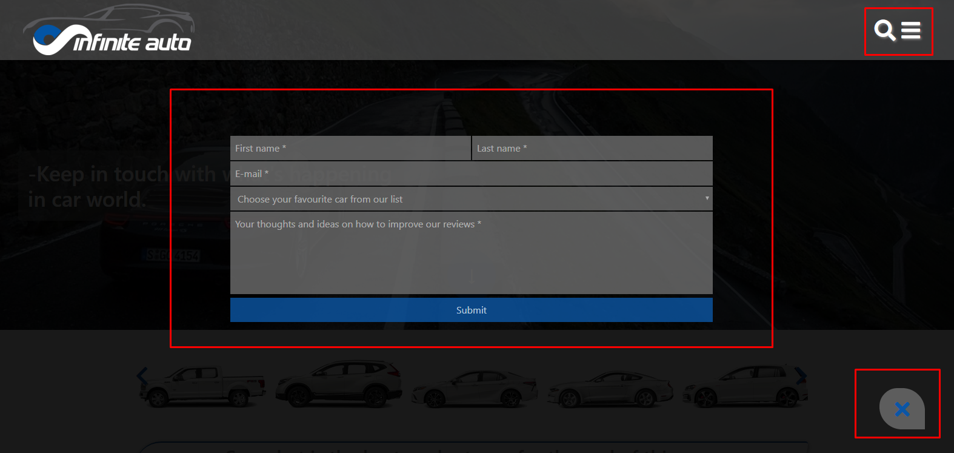

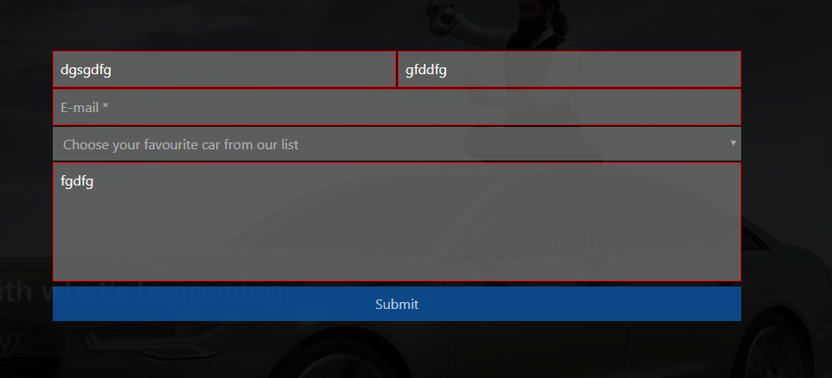

* Klikom na kovertu, otvara se forma preko celog ekrana, gde se takođe može pristupiti i navigaciji kao i pretrazi, forma se zatvara na X koje se pojavljuje umesto koverte.

Validacija forme, obavezna polja, provere na izlazak iz polja i klikom na dugme submit u slučaju da obavezna polja nisu popunjena ili da su pogrešno popunjena.

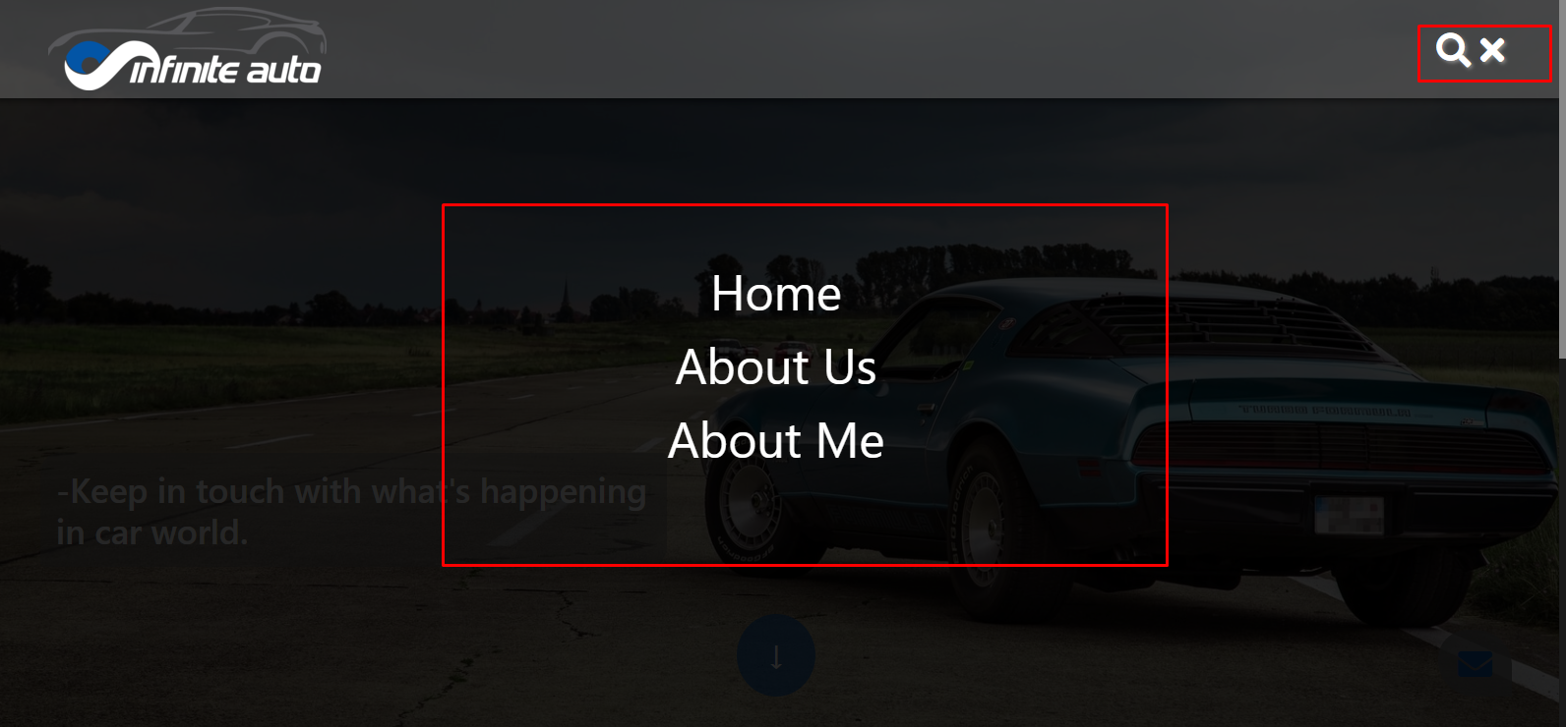

* Animacija navigacije klikom na bars(hamburger) gde se pojavljuje X kako bi se sloj navigacije sklonio, dinamičke putanje koje vode do ostalih stranica, takođe pristup pretrazi je moguć.

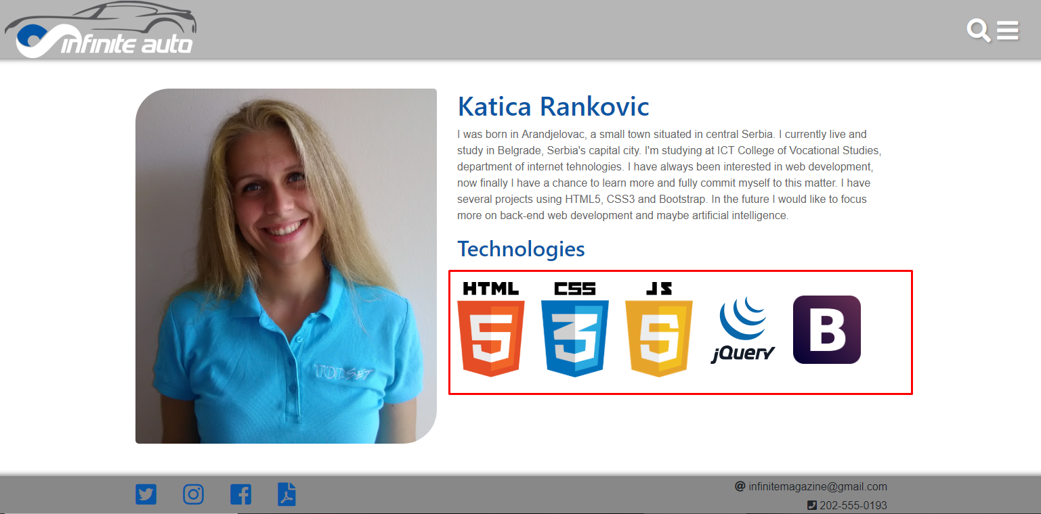

* Dinamičko ispisivanje tehnologija koje su se koristile.

3.KODOVI

3.1 index.html

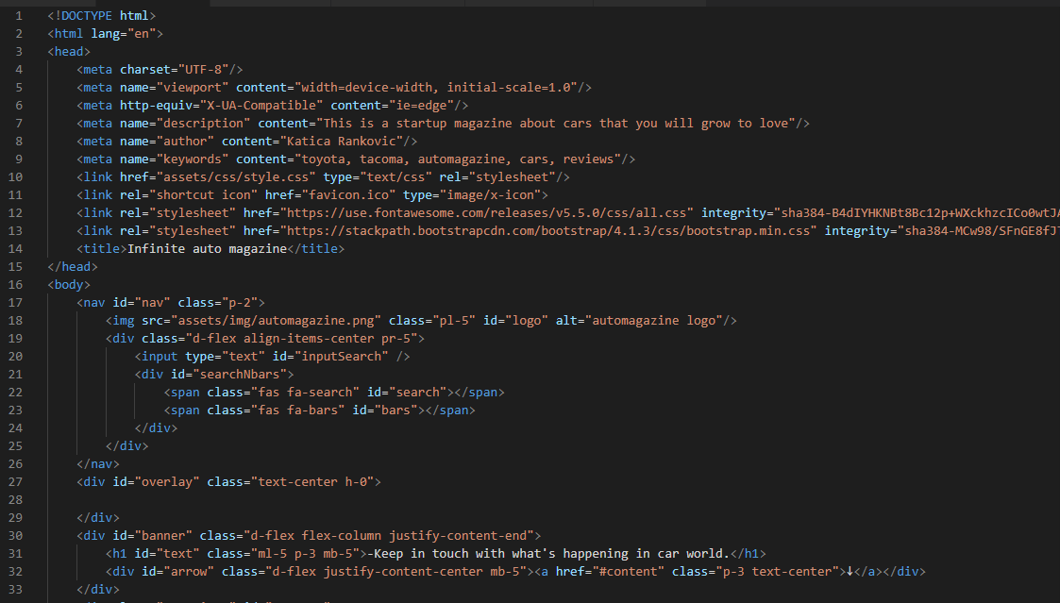

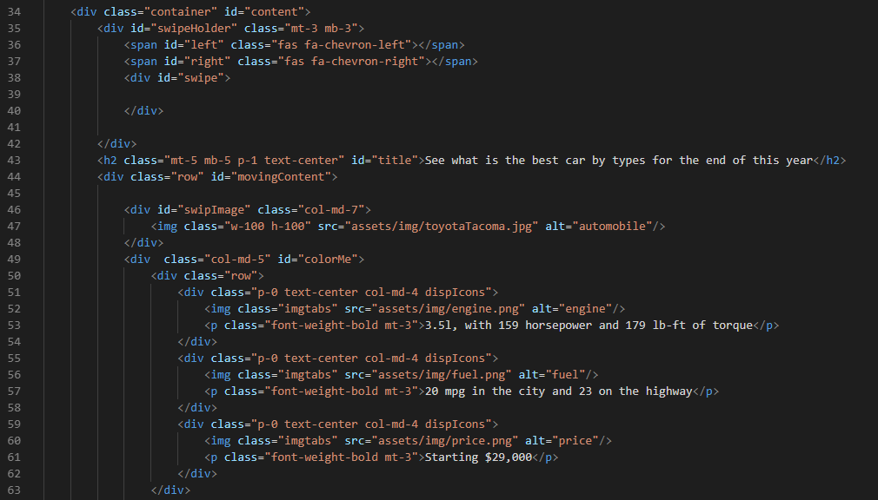

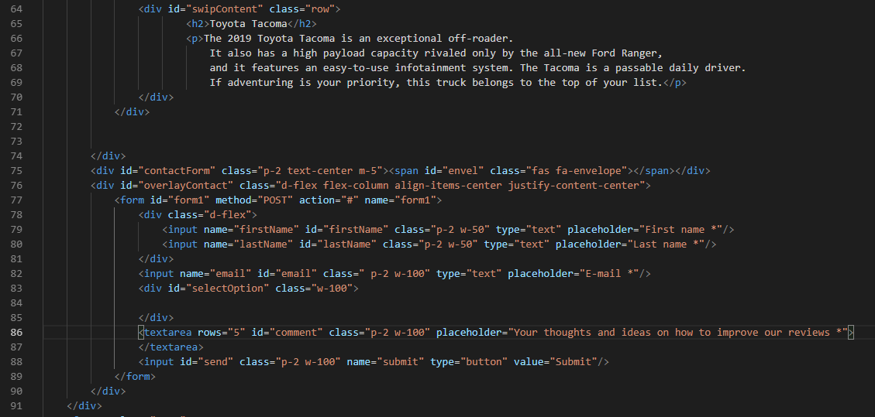

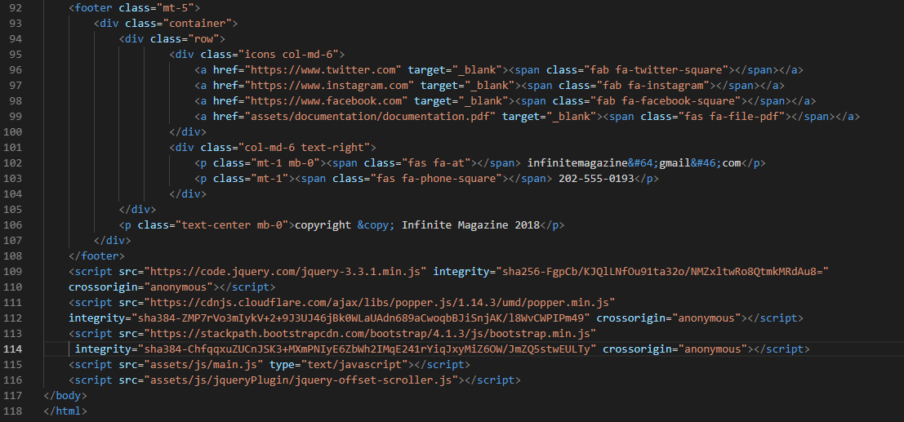

3.2 aboutus.html

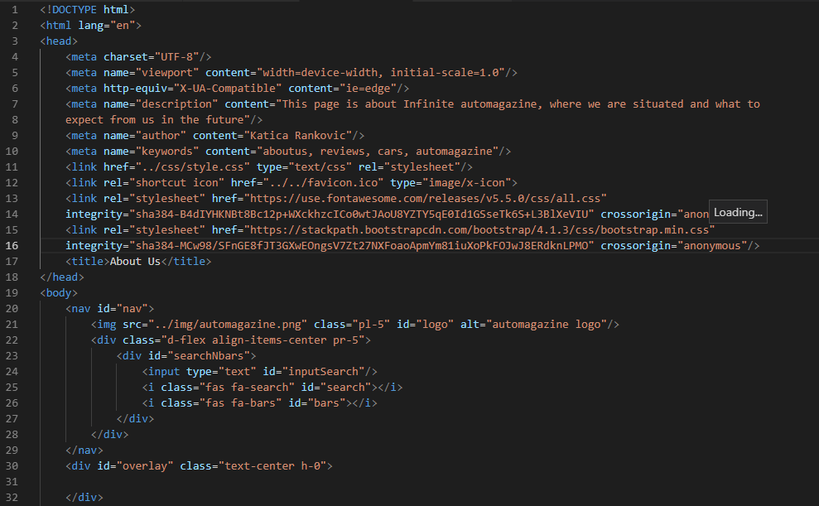

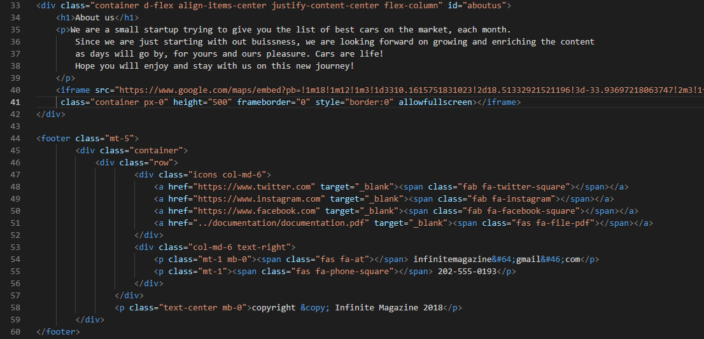

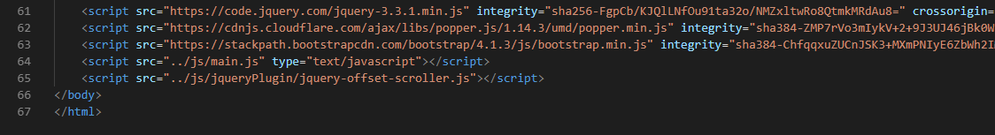

3.3 aboutme.html

